

SOLUÇÕES DIGITAIS

**BRANDING DE MARCA:**

**SOS BIKES**

Cliente: Vinicius Marques (Dono)

Público: Ciclistas, amantes de bicicleta

Produto/Serviço: Reparos em geral de bicicleta

Area de atuação: Porto Alegre e região

Estratégia de marketing: Não solicitou

Brainstorm: N/S

Posicionamento digital:

Nova logotipo: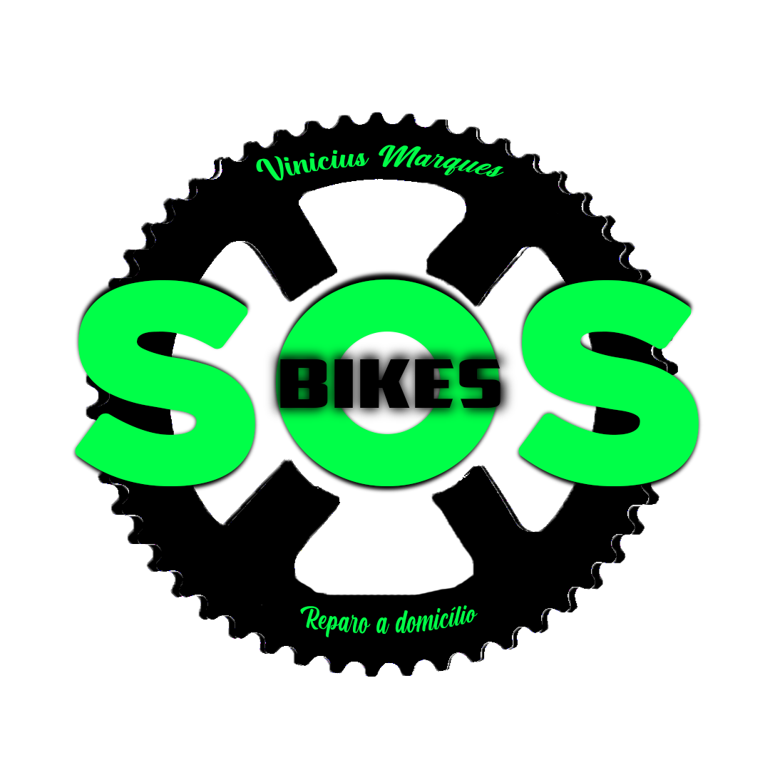

Conceito visual

simples e direto

Manteve a relação

Serviço/imagem

Manteve a paleta de

cor da antiga logo.

Website:  
Modelo: Landing Page (Objetivo unico)

Brainstorm:

O foco foi manter a simplicidade, com informações persuasivas incitando o CTA (chamada para a ação) que nesse caso será o agendamento pelo whatsapp (Botão) a paleta de cor seguiu a mesma da logo, site ainda sem domínio.

**Visão geral website:**

